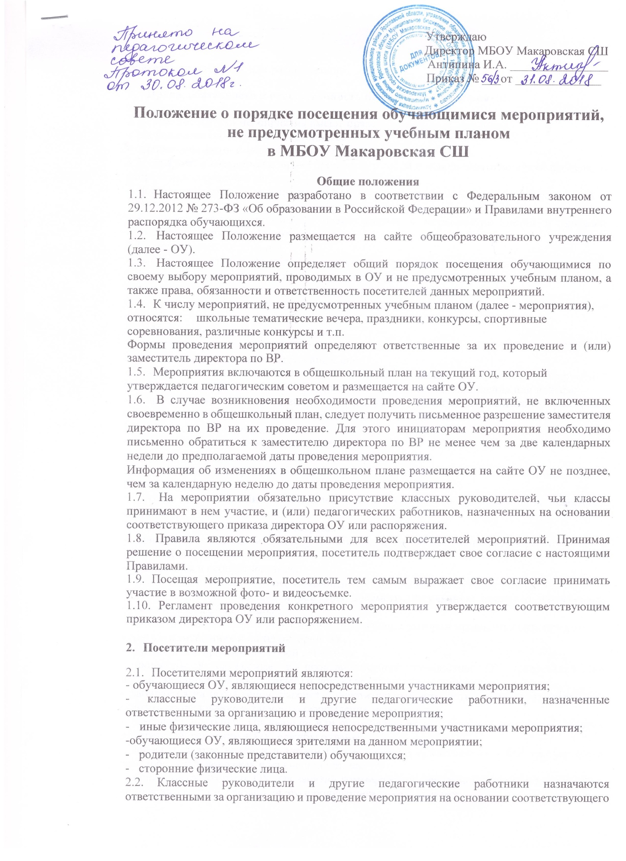
Утверждаю
Директор МБОУ Макаровская СШ
Антипина И.А. ________________
Приказ № ___от ______________

Положение о порядке посещения обучающимися мероприятий,
не предусмотренных учебным планом
в МБОУ Макаровская СШ

Общие положения
  - Настоящее Положение разработано в соответствии с Федеральным законом от 29.12.2012 № 273-ФЗ «Об образовании в Российской Федерации» и Правилами внутреннего распорядка обучающихся.
  - Настоящее Положение размещается на сайте общеобразовательного учреждения (далее - ОУ).
  - Настоящее Положение определяет общий порядок посещения обучающимися по своему выбору мероприятий, проводимых в ОУ и не предусмотренных учебным планом, а также права, обязанности и ответственность посетителей данных мероприятий.
  - К числу мероприятий, не предусмотренных учебным планом (далее - мероприятия),
относятся: школьные тематические вечера, праздники, конкурсы, спортивные
соревнования, различные конкурсы и т.п.
Формы проведения мероприятий определяют ответственные за их проведение и (или) заместитель директора по ВР.
  - Мероприятия включаются в общешкольный план на текущий год, который утверждается педагогическим советом и размещается на сайте ОУ.
  - В случае возникновения необходимости проведения мероприятий, не включенных своевременно в общешкольный план, следует получить письменное разрешение заместителя директора по ВР на их проведение. Для этого инициаторам мероприятия необходимо письменно обратиться к заместителю директора по ВР не менее чем за две календарных недели до предполагаемой даты проведения мероприятия.
Информация об изменениях в общешкольном плане размещается на сайте ОУ не позднее, чем за календарную неделю до даты проведения мероприятия.
  - На мероприятии обязательно присутствие классных руководителей, чьи классы принимают в нем участие, и (или) педагогических работников, назначенных на основании соответствующего приказа директора ОУ или распоряжения.
  - Правила являются обязательными для всех посетителей мероприятий. Принимая решение о посещении мероприятия, посетитель подтверждает свое согласие с настоящими Правилами.
1.9. Посещая мероприятие, посетитель тем самым выражает свое согласие принимать участие в возможной фото- и видеосъемке.
1.10. Регламент проведения конкретного мероприятия утверждается соответствующим приказом директора ОУ или распоряжением.
- Посетители мероприятий
  - Посетителями мероприятий являются:
- обучающиеся ОУ, являющиеся непосредственными участниками мероприятия;
- классные руководители и другие педагогические работники, назначенные ответственными за организацию и проведение мероприятия;
- иные физические лица, являющиеся непосредственными участниками мероприятия; -обучающиеся ОУ, являющиеся зрителями на данном мероприятии;
- родители (законные представители) обучающихся;
- сторонние физические лица.
  - Классные руководители и другие педагогические работники назначаются ответственными за организацию и проведение мероприятия на основании соответствующего приказа директора ОУ или распоряжения.
- Права, обязанности и ответственность посетителей мероприятий
  - Все посетители мероприятия имеют право:
- на уважение своей чести и достоинства;
- проведение фото- и видеосъемки, аудиозаписи.
  - Зрители и гости имеют право приносить с собой и использовать во время проведения спортивных соревнований:
- флаги с размером полотнища до 80x100 см на пластиковом пустотелом древке длиной до 100 см.
  - Ответственные лица имеют право удалять с мероприятия гостей и зрителей, нарушающих настоящее Положение.
  - Все посетители обязаны:
- соблюдать настоящее Положение и регламент проведения мероприятия;
- бережно относиться к помещениям, имуществу и оборудованию ОУ;
- уважать честь и достоинство других посетителей мероприятия.
  - Участники обязаны присутствовать на мероприятии в одежде, соответствующей его регламенту, и сменной обуви.
  - Участники, зрители и гости обязаны:
- поддерживать чистоту и порядок на мероприятиях;
- выполнять требования ответственных лиц;
- незамедлительно сообщать ответственным лицам о случаях обнаружения подозрительных предметов, вещей, о случаях возникновения задымления или пожара;
- при получении информации об эвакуации действовать согласно указаниям ответственных лиц, соблюдая спокойствие и не создавая паники.
  - Ответственные лица обязаны:
- лично присутствовать на мероприятии;
- обеспечивать доступ посетителей на мероприятие;
- осуществлять контроль соблюдения участниками, зрителями и гостями настоящего Положения;
- обеспечивать эвакуацию посетителей в случае угрозы и возникновения чрезвычайных ситуаций.
  - Посетителям мероприятий запрещается:
- приносить с собой и (или) употреблять алкогольные напитки, наркотические и токсические средства;
- находиться в неопрятном виде;
- приносить с собой оружие, огнеопасные, взрывчатые, пиротехнические, ядовитые и пахучие вещества, колющие и режущие предметы, стеклянную посуду и пластиковые бутылки, газовые баллончики;
- вносить большие портфели и сумки в помещение, в котором проводится мероприятие; курить в помещениях и на территории ОУ;
- приводить и приносить с собой животных;
- проникать в служебные и производственные помещения ОУ, раздевалки (не предоставленные для посетителей) и другие технические помещения;
- забираться на ограждения, парапеты, осветительные устройства, несущие конструкции, портить оборудование и элементы оформления мероприятия;
- совершать поступки, унижающие или оскорбляющие человеческое достоинство других посетителей, работников ОУ, службы охраны;
- наносить любые надписи в здании ОУ, а также на прилегающих к ОУ тротуарных и автомобильных дорожках и на внешних стенах ОУ;
- использовать площади ОУ для занятий коммерческой, рекламной и иной деятельностью, независимо от того, связано ли это с получением дохода или нет;
- осуществлять агитационную или иную деятельность, адресованную неограниченному кругу лиц, выставлять напоказ знаки или иную символику, направленную на разжигание расовой, религиозной, национальной розни, оскорбляющую посетителей, работников ОУ, службу охраны;
- проявлять неуважение к посетителям, работникам ОУ, службе охраны;
- приносить с собой напитки и еду (в том числе мороженое).
  - Посетители, нарушившие настоящие Правила, могут быть не допущены к другим мероприятиям, проводимым в ОУ.
3.10. Посетители, причинившие ОУ ущерб, компенсируют его, а также несут иную ответственность в случаях, предусмотренных действующим законодательством.
- Порядок посещения мероприятий
  - Вход для посетителей в помещение, в котором проводится мероприятие, открывается за 30 минут до его начала.
  - Вход посетителей на мероприятие после его начала разрешается только по согласованию с ответственным лицом.
  - Участники и зрители проходят на мероприятие в соответствии с его регламентом.
  - Гости проходят на мероприятие по списку, утвержденному заместителем директора по ВР. Для включения гостей в список приглашающий должен заблаговременно подать письменную заявку ответственному лицу. Ответственные лица накануне мероприятия сдают заявки заместителю директора по ВР, который утверждает список гостей. В случае отказа в допуске гостя на конкретное мероприятие заместитель директора по ВР дает письменный обоснованный ответ не позднее, чем за три учебных дня до даты проведения мероприятия.
  - Посетители, имеющие неопрятный вид, на мероприятие не допускаются (администрация ОУ оставляет за собой право оценивать соответствие внешнего вида посетителей формату и имиджу мероприятия).
  - Доступ на мероприятие запрещен агрессивно настроенным лицам, а также лицам в состоянии алкогольного или наркотического опьянения, факт которого определяют ответственные лица.

